|  |  |  |  |
| --- | --- | --- | --- |
| **Мұғалімнің ТАӘ және жұмыс орны** | | Айткужиева Рысгуль Азаматовна  Тельгарина Айгуль Сарсеновна  «Қостанай қаласы әкімдігінің білім бөлімінің №10 орта мектебі»ММ | |
| **Сабақтың тақырыбы:** | | «Ағылшын тілі сабақтарында жекелеп және саралап оқыту тәсілдерін енгізу» | |
| **Жалпы мақсаттар:** | | Әр үйренушіні қабілетіне, өзіндік ерекшелігіне, мүмкіндігіне қарай топтастырып оқыту. Оқытуды түрлі топтарына, білім деңгейлеріне, қабілеттіліктеріне, өзіндік ерекшеліктеріне қарай бейімдеу, ыңғайлау, берілген тапсырманың саралануы. Тіл үйренушінің тіл үйренуге деген ынтасын, қызығушылығын, деңгейлік тапсырмалар арқылы дарындылығын арттыру | |
| **Күтілетін нәтиже:** | | - әдіс-тәсілдерді қолдану жолдарын анықтайды  - белсенді әдістерді өз тәжірибелеріне енгізеді; | |
| **Түйінді идеялар:** | | Өмір талабына сай білімге ұмтылу, шығармашылықпен жұмыс жасауға тарту, өзін-өзі дамыту | |
| **Әдіс - тәсілдер:** | | Топтық жұмыс, сын тұрғысынан ойлау, жұптық жұмыс, «Сүзгі» әдісі, Фишбоун» немесе «Балық қаңқасы», «Конверттегі сұрақ» әдісі, **«**Чемодандар» әдісі, «Конференциядағы бір ойым», «Көпіршелер» тәжірибесі» | |
| **Ресурстар:** | | слайд, бейнежазба, тақырып бойынша қажетті мәтіндер, үлестірмелі қағаздар, табан іздері. | |
| **Уақыт** | **кезең** | **Мұғалімнің іс-әрекеті** | **Тыңдаушылардың іс-әрекеті** |
| 3 минут  2 минут  2 минут  7 минут | Ұйымдастыру  Кіріс көңіл- күйді анықтау | -Қатысушылармен амандасу және коучинг өтетін орынға қарсы алу (табан іздері) әдісі бойынша  Көңіл –күй диаграмасын құру  **Кіріс Шығыс**  -топқа бөлу  -танысу. «Менің көршім» | Бөлмеге кіре беріске арнай аяқ өлшемдері жазылған адам аяғының іздері жабыстырылған. Әр мұғалім өз размеріне қарай тұрған ізді ғана басып кіреді.  ***Түсіндірме:***  Бұл әдісті оқушылармен ұйымдастырған кезде аяқ өлшемдерінің орнына оқытылатын пәнге қарай тапсырмалар қоюға болады.Мысалы; (дауысты дыбыстарды басып өту, өлі табиғатты тағы басқа) Сабақта өткенді еске түсіру үшін қолайлы және оқушылардың белсенділігі артырады. Егер тапсырманы орындауға қиналған оқушылар болған жағдайда **«көпіршелер»** тәжірибесін қолдану нәтижесінде оқушыларға өз бетімен орындай алмайтын тапсырманы досының көмегімен орындауға мүмкіндік береді, оқушының өзіндік құзыреттілігінің жоғары деңгейіне жетуіне жағдай тудырады  Мұғалімдер кіріс көңіл-күйлерін 1,2,3,4,5 балдық жүйемен белгілейді.  Мұғалімдер 1,2,3 сандары бойынша екі топқа бөлінеді.  Мұғалімдерге 2 стикерден таратылады, 1 стикерге атын, 2 стикерге атын және сотовый телефон номерін жазады. Бір стикер фортуна жәшігіне салынады, телефон номерімен тақтаға ілінеді.  Тыңдаушы мұғалімдерге жұптасып бір бірімен танысуға 2 минут уақыт беріледі. Содан соң коуч фортунадан бір бірлеп стикердегі атты оқиды сол мұғалім өз жұбын қысқаша таныстырып өтеді.  **ТҮЙІН**  -диалог құрады;  -коммуникативтік дағды қалыптасады; |
| 10 минут | Ой шақыру | Саралап оқыту әдісі дегенді қалай түсінеміз?  Презенация арқылы саралап оқыту әдісі деген не түсінік беру | Мұғалімдер ойларын жазады. |
| 15 минут  1 минут  4 минут | Мағынаны тану сатысы**.** | Тапсырмалар беріледі.  Барлық мұғалімдерге бірдей мәтін беріледі. Бірақ әртүрлі деңгейде орындау ұсынылады.  1-топ «Сүзгі» әдісі ұсынылады  2- топ «Графикалық органайзер» әдісі бойынша суреттер салу тапсырылады.  3- топ " Фишбоун» немесе «Балық қаңқасы» әдісімен жұмыс жасайды. | **«Конверттегі сұрақ»** әдісі арқылы тапсырмалар конверттерге салынады. Әр топтан бір адам келіп конвертті таңдап алады.  http://static5.depositphotos.com/1029738/483/i/950/depositphotos_4830742-Classic-air-mail-envelope.jpg  «Сүзгі» әдісі бойынша мәтіндегі белгілі құндылықтар мен жағдайларды жазады  http://st.depositphotos.com/1821481/2851/i/170/depositphotos_28510897-Closeup-of-a-blue-funnel.jpg  «Графикалық органайзер» немесе «Қабырғадағы сурет» әдісі бойынша түйін.  **Үшінші топ:** Фишбоун» немесе «Балық қаңқасы»    **Жүзеге асыру қадамдары:**  **1-қадам:** Мәтінді оқу.  2-**қадам:** Оқу үрдісінде қаңқаның басына мәтін қарастырылатын проблема белгіленеді.  3**-қадам:** Жоғарғы «қосымша бұтақтарында» проблеманың себебі белгіленеді, төменгі «сүйекшелерінде» оқу барысында себепті нақтылайтын дәйектер жазылады.  4**-қадам:** Балықтың «құйрығына» қорытынды жазылады.  **ТҮЙІН**  -сын тұрғысынан ойлау дағдысы;  -ой бөлісу дағды қалыптасады; |
| 3 минут | **Бағалау:** | **Топтық жұмыстарды қорғау.**  Топтар бір бірін смайликтер арқылы бағалайды  **Жеке жұмыс**  **Эссе жазу** | Топтар жұмыстарына қорғау жасайды  Тыңдаушылар «Саралап оқыту әдісі» эссе жазады.  **ТҮЙІН**  -өзінің жұмысын тексеру;  - дер кезінде кемшілігін түзету;  -өз бетінше оқу; |
| 3 минут |  | **Жұптық жұмыс** | Жазылған эссені жұппен талдайды  **ТҮЙІН**  -диалог құрады;  -коммуникативтік дағды қалыптасады;  -сыншыл дос; |
| 5 минут |  | **Кіші топтағы жұмыс** | Кіші топта эссені талдап, 3 жұмысты ұсынып ортаға шығару.  **ТҮЙІН**  -сын тұрғысында ойлау;  - пікірін таласу;  - өз пікірін ұсыну; |
| 3 минут | Рефлексия | «Конференциядағы бір ойым»  Ватсап арқылы **«Белсенді оқыту»** тобы құрылады. | Қатысушылар өздерін қалай сезінгендерін және сабақ жөнінде өз ойларын ватсап арқылы құрылған **«Белсенді оқыту»** тобына жазады. Топтың жазбасы проектор арқылы көрсетіледі.  - **оқушы ретінде** – ойлау қызметінің қандай түрлерін пайдаландыңыз, не түсіндіңіз?;  -  **мұғалім ретінде** -  коучтың іс-әрекеттері қандай болды, пайдаланылған әдістер бойынша, оларды пайдалануда қандай сұрақтар туындады  ***Түсіндірме:***  *Әдісті сабақтың кез-келген бөлімінде жеке жұмыс тұрінде де, топтық,жұптық жұмыс түрінде де қолдануға қолайлы.*  **ТҮЙІН**  -АКТ қолдану;  - өз ойын еркін жеткізу;  - өз пікірін ұсыну; |
| 2 минут | Шығыс көңіл күй диаграмасын шығару | Көңіл –күй диаграмасын құру  **Шығыс** | Мұғалімдер шығыс көңіл-күйлерін 1,2,3,4,5 балдық жүйемен белгілейді. |
| 2 минут | Кері байланыс | **«Чемодандар» әдісі**  Тақтаға чемодардың қиылған кескідері ілінеді. Әр қатысушы кезекпен өзімен бірге бүгінгі сабақта қолданылған белсенді оқу әдісінің ережесі жазылған жадынаманы алып кетуіне болатыны ескертіледі. Бұл сабақта әдіс-тәсілдердің қаншалықты тиімді болғанына қорытындылауға жақсы көмектеседі | Тақтаға чемодардың қиылған кескідеріне . Әр қатысушы кезекпен өзімен осы сабақта қолданылған белсенді оқу әдісінің ережесі жазылған жадынаманы алып кетеді. |

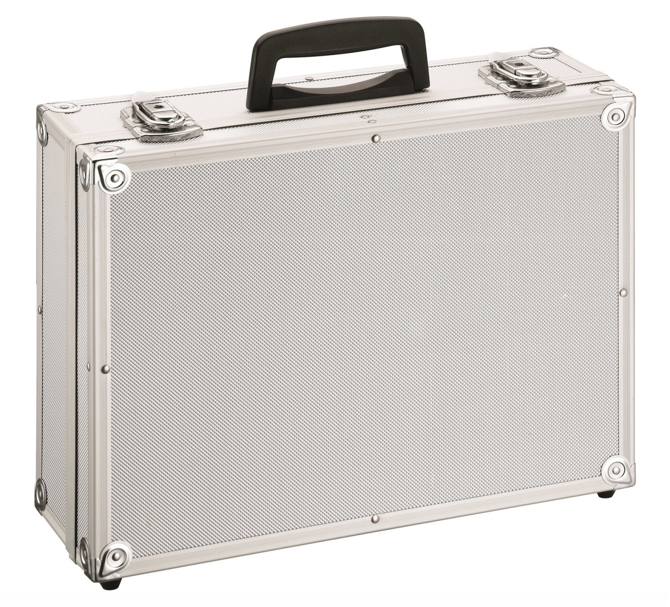

«Фишбоун» немесе «Балық қаңқасы»



«Фишбоун» немесе «Балық қаңқасы»

«Фишбоун» немесе «Балық қаңқасы»

**Жүзеге асыру қадамдары:**

**1-қадам:** Мәтінді оқу.

2-**қадам:** Оқу үрдісінде қаңқаның басына мәтін қарастырылатын проблема белгіленеді.

3**-қадам:** Жоғарғы «қосымша бұтақтарында» проблеманың себебі белгіленеді, төменгі «сүйекшелерінде» оқу барысында себепті нақтылайтын дәйектер жазылады.

4**-қадам:** Балықтың «құйрығына» қорытынды жазылады.

«Фишбоун» немесе «Балық қаңқасы»

**Жүзеге асыру қадамдары:**

**1-қадам:** Мәтінді оқу.

2-**қадам:** Оқу үрдісінде қаңқаның басына мәтін қарастырылатын проблема белгіленеді.

3**-қадам:** Жоғарғы «қосымша бұтақтарында» проблеманың себебі белгіленеді, төменгі «сүйекшелерінде» оқу барысында себепті нақтылайтын дәйектер жазылады.

4**-қадам:** Балықтың «құйрығына» қорытынды жазылады.